PRESIDENCIA
H. AYUNTAMIENTO CONSTITUCIONAL

ACTA DE INSTALACION DEL COMITÉ MUNICIPAL DE CLASIFICACIÓN DE LA INFORMACIÓN PÚBLICA DE SAN JUAN DE LOS LAGOS, JALISCO.

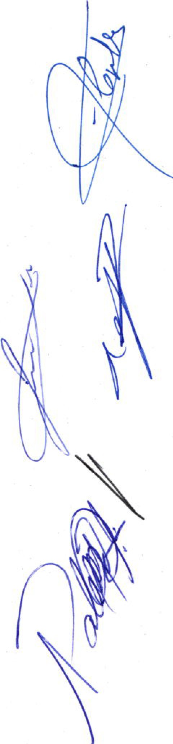En la Municipio de San Juan de los Lagos, Jalisco, siendo las 12 horas del día jueves 15 quince de octubre del 2015 dos mil quince, en las ficinas de sindicatura de este municipio de San Juan de los Lagos, ubicada en la planta alta de Presidencia Municipal, en la calle Simón Hernández número 1 uno, colonia centro de ésta ciudad, con fundamento en lo dispuesto por el artículo 25 fracción 11 y demás correlativos de la Ley de Transparencia y Acceso a la Información Pública del Estado de Jalisco y sus Municipios; ante la presencia de. C. Alejandro de Anda; Presidente Municipal y Titular del Sujeto Obligado, y los demás integrantes del H. Ayuntamiento reunidos para instalar EL COMITÉ MUNICIPAL DE CLASIFICACIÓN DE INFORMACIÓN PÚBLICA del Municipio de San Juan de los Lagos, Jalisco.

Con fundamento en lo previsto por el Artículo sexto de la Constitución Política de los Estados !Jnidos Mexicanos y los artículos 4,9, 15 de la Constitución Política de los Estado de Jalisco; Artículos 26 y 27 de la Ley de Información Pública del Estado de Jalisco y sus Municipios; artículo 34 de la Ley de Gobierno y Administración Pública Municipal.

CALLE SIMÓN HERNÁNDEZ No. 1COL. CENTRO SAN JUAN DE LOS LAGOS, JALISCO. C.P. 47000 TEL. DIRECTO 785 1456· TELS. (395) 785 00011785 50601785 00781785 01181725 2840

PRESIDENCIA
H. AYUNTAMIENTO 1.- El LCF Rafael Padilla Rougon Secretario General del Ayuntamiento

CONSTITUCION.Aftace constar que existe Quórum Legal para llevar a efecto la presente instalación del Comité Municipal de Transparencia de San Juan de los Lagos, Jalisco.

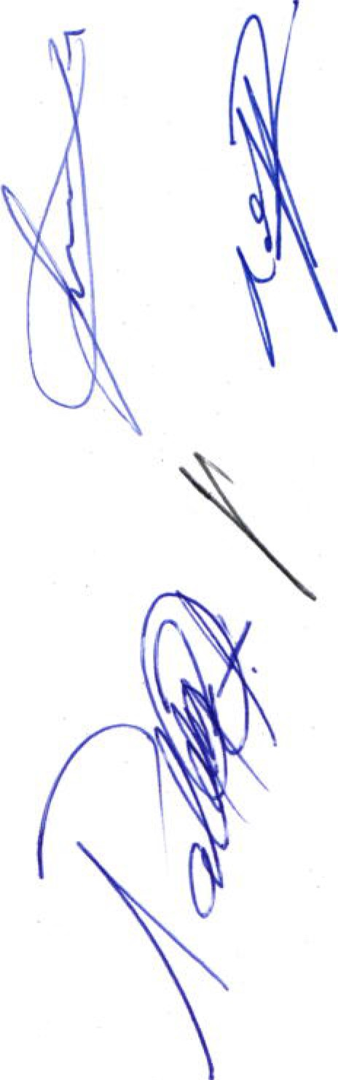11.- En uso de la palabra el C. Presidente Municipal el C. Alejandro de Anda, motiva a los asistentes a trabajar con transparencia y rendir cuentas a la ciudadanía por el compromiso adquirido como Ayuntamiento; así mismo procede a levantar Protesta de Ley a los presentes, quedando legalmente constituido e instalado el Comité Municipal de Transparencia e Información Pública de San Juan de los Lagos, Jalisco; quedando conformada de la siguiente manera: Presidente del Comité el C. Alejandro de Anda, Secretario Técnico del Comité el C. José de Jesús de Rueda Padilla y Vocal Lic. Pablo Esteban González R, firmando al margen y al alcance todos los que en ella intervinieron quedando enterados de su contenido e impuesto de sus obligaciones y aceptando el cargo correspondiente.

Las designaciones se hacen atendiendo al cargo público que cada persona propuesta desempeña.

CONSIDERANDO:

1.- Que la Constitución Política de los Estados Unidos Mexicanos, establece en su artículo 6, fracciones 1, V Y VI, como principios y bases para el ejercicio del derecho de acceso a la información que: toda información en posesión de cualquier autoridad, entidad, órgano y organismo federal, estatal y municipal, es pública y solo podrá ser reservada temporalmente por razones de interés público en los términos que fijen las leyes; en la interpretación de este derecho deberá prevalecer el principio de máxima publicidad; los sujetos obligados deberán preservar sus documentos en archivos

CALLE SIMÓN HERNÁNDEZ No. 1COL. CENTRO SAN JUAN DE LOS LAGOS, JALISCO. C.P. 47000

PRESIDENCIA
H. AYUNTAMIENTO CONSTITUCIONAL

administrativos actualizador y publicaran a través de los medios electrónicos disponibles, la información completa y actualizada sobre indicadores de gestión y el ejercicio de los recursos públicos; y las leyes determinaran la manera en que los sujetos obligados deberán hacer pública la información relativa a los recursos públicos que entreguen a personas físicas o morales.

11. -Que la Ley de la Información Pública del Estado de Jalisco y sus Municipios, establece en su Título Quinto, Capítulo 1, el procedimiento de clasificación de información pública.

111.- Que la Ley de Información Pública del Estado de Jalisco y sus Municipios establece en su Titulo Tercero, Capítulo 11, la naturaleza, función integración y atribuciones de los comités de clasificación de los sujetos obligados.

IV.- Que de conformidad a lo establecido por los artículos 26 Y 27 de la ley de la Información Pública del Estado de Jalisco Municipios, y en los artículos 11 y 12 del Reglamento de la Ley de la Información Pública del Estado de Jalisco y sus Municipios, el sujeto obligado denominado Ayuntamiento Municipal de San Juan de los Lagos, Jalisco, integra el Comité de Clasificación de Información Pública, de la siguiente manera:

Por lo anteriormente expuesto y fundado, se integra el Comité de Clasificación de Información Pública del Municipio de San Juan de los Lagos, Jalisco.

CALLE SIMÓN HERNÁNDEZ 1"\to. 1COL. CENTRO SAN JUAN DE LOS LAGOS, JALISCO. C.P. 47000

PRESIDENCIA
H. AYUNTAMIENTO CONSTITUCIONAL

CAPÍTULO l. DISPOSICIONES GENERALES.

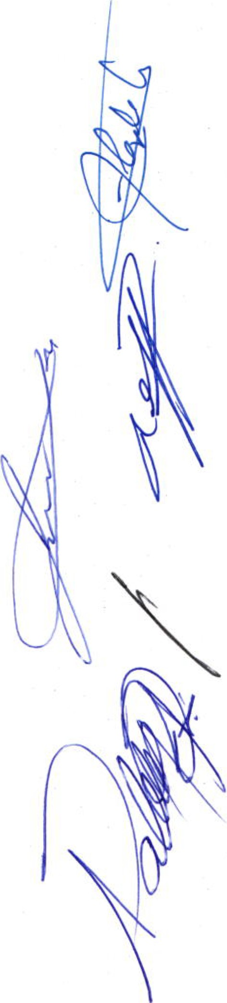ARTÍCULO PRIMERO.- El Comité de Clasificación de Información Pública tiene por objeto establecer la directrices en materia de clasificación de información pública del sujeto obligado, de conformidad a lo establecido en el Capítulo 11 de la Ley de la Información Pública del Estado de Jalisco y sus Municipios, y a lo establecido en Sección Segunda, del Reglamento de la Ley de la Información Pública del Estado de Jalisco y sus Municipios .

ARTÍCULO SEGUNDO. El Comité de Clasificación de Información Pública, actuará en todo momento de conformidad a las facultades conferidas por la Ley de la Información Pública del Estado de Jalisco y sus Municipios y por el Reglamento de la Ley de la Información Pública del Estado de Jalisco y sus Municipios, aplicando los Criterios Genérales en Materia de Clasificación de Información Pública que autorice el Municipio de
San Juan de los Lagos, Jalisco ; el Instituto de Transparencia e Información
Pública del Estado de Jalisco .

ARTÍCULO TERCERO. -El Comité debe sesionar cuando menos una vez cada cuatro meses y con la periodicidad que sea requiera para atender los asuntos de su competencia; se requiere de la asistencia de más de la mitad de sus integrantes para sesionar y sus decisiones se tomarán por mayoría simple de votos, con voto de calidad de su presidente en caso de empate; el Reglamento Interno de Información Pública es el que deberá regular el funcionamiento del Comité; deberá emitir los criterios generales de clasificación de información pública, de publicación y actualización de información fundamental, y de protección de información confidencial y reservada, los cuales deberán de remitir al instituto para efecto de que se dictamine su aprobación y registro.

CALLE SIMÓN HERNÁNDEZ Mo. 1COL. CENTRO SAN JUAN DE LOS LAGOS, JALISCO . C.P. 47000 TEL. DIRECTO 785 1456. TELS . (395) 785 0001 1785 50601785 00781785 01181725 2840

PRESIDENCIA
H. AYUNTAMIENTO ARTÍCULO CUARTO.- El Comité tiene atribuciones de elaborar y
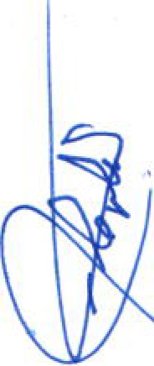CONSTITUCIONA&probar los criterios generales de clasificación del sujeto obligados respectivo, de acuerdo con la Ley los Lineamientos Generales de Clasificación del Instituto y a la Unidad correspondiente los criterios generales de clasificación del sujeto obligado respectivo y sus modificaciones; analizar y clasificar la información pública del sujeto obligado de acuerdo a con la ley, los lineamientos generales de clasificación y sus criterios generales de clasificación.

Así mismo debe elaborar, administrar y actualizar el registro de información pública protegida del sujeto obligado respectivo; revisar que los datos de información confidencial que reciba sean exactos y actualizados; recibir y resolver las solicitudes de rectificación, modificación, corrección, sustitución, o ampliación de datos de información confidencial cuando lo permita la Ley; registrar y controlar la transmisión a terceros, de información reservada o confidencial en su poder; y las demás que establezcan las disposiciones legales y reglamentarias aplicables.

TRANSITORIO.

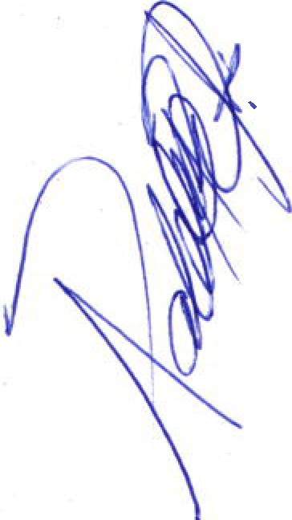ÚNICO.- El Comité de Clasificación de Información Pública del Municipio de San Juan de los Lagos, Jalisco, entrara en vigor a partir del día 16 de Octubre del2015.

Así lo acordó y firma el Comité de Clasificación de Información Pública del Municipio de San Juan de los Lagos, Jalisco; el día jueves 15 de Octubre del año 2015. ·

PRESIDENCIA
H. AYUNTAMIENTO CONSTITUCIONAL

C. AL :JANDRO DE ANDA
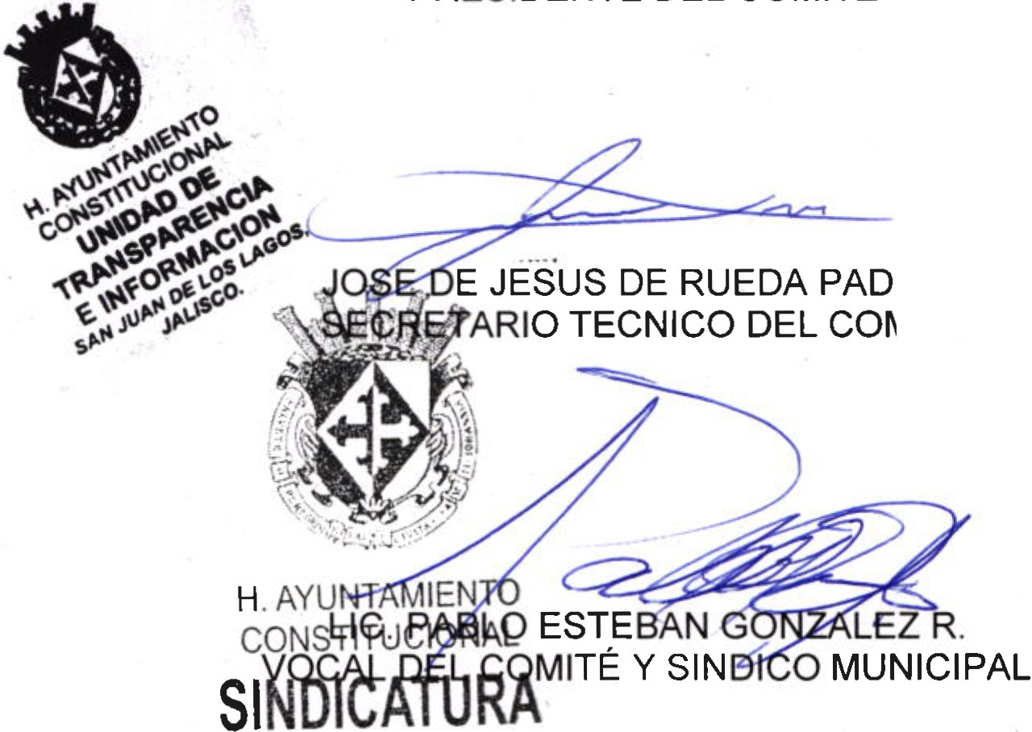PRE DENTE DEL COMITE H. AYUNTAMIENTO
CONSTITUCIONAL
PRESIDENCIA
SAN JUAN DE LOS LAGOS .
JALISCO .

E JESUS DE RUEDA PADILLA ARIO TECNICO DEL COMITE

SAN JUAN DE LOS LAGOS. JALISCO.

H. AYUN"í/IMIENTO
CONSTTUCIONAL
HACéfPQfu AL JANDRO VILLALOBOS CRUZ
MUNlCiPAl,Es RERO MUNICIPAL
SAN JUAN F t_ ns LAGOS,
;,...¡_,· ·.;;_¡.

15 OCTUBRE DEL 2015
COMITÉ DE CLASIFICACION DE INFORMACION PÚBLICA MUNICIPAL

SAN JUAN DE LOS LAGOS JALISCO

